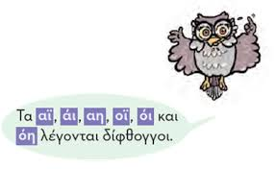

ΠΡΟΣΟΧΗ Οι δίφθογγοι είναι μαζί όταν συλλαβίζω.

1 **Διάβασε με προσοχή και κύκλωσε τις διφθόγγους** :

Χτύπησε ο καημένος.

Βόηθα με, σε παρακαλώ.

Η μαϊμού είναι πολύ παιχνιδιάρα.

Το αηδόνι κελαηδάει υπέροχα.

2 Συλλαβίζω

νεράιδα-------νε-ράι-δα

κελαηδεί------ _____________

αηδόνι---- _____________

γάιδαρος---- ______________